**федеральное государственное автономное образовательное учреждение высшего образования**



**МОСКОВСКИЙ ПОЛИТЕХНИЧЕСКИЙ УНИВЕРСИТЕТ**

**(ВЫСШАЯ ШКОЛА ПЕЧАТИ И МЕДИАИНДУСТРИИ)**

**(Факультет информационных технологий)**

***(Институт Принтмедиа и информационных технологий)***

***Кафедра Информатики и информационных технологий***

**направление подготовки 09.03.02 «Информационные системы и технологии»**

# ЛАБОРАТОРНАЯ РАБОТА № 2

## Дисциплина: Операционные системы Тема: Основные команды терминала Linux

**Выполнил(а): студент(ка) группы 221-377**

Ежов Т.А.

(Фамилия И.О.)

**Дата, подпись** ________________  ***___________***

(Дата) (Подпись)

### Проверил: _________________________ ___________

(Фамилия И.О., степень, звание) **(Оценка)**

**Дата, подпись** ________________  ***___________***

(Дата) (Подпись)

## Замечания: _________________________________________________________ ____________________________________________________________________ ____________________________________________________________________

**Москва2022**

1.

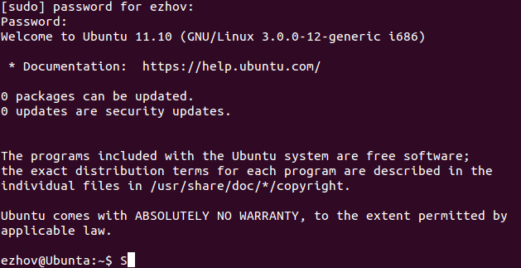

Сообщение системы заканчивается информацией про последний вход под этим логином.

2.



Ко мне относиться поле Ezhov:…….

3.

Имя:пароль:ид:ид_группы:группа:корневая_папка:оболочка

Мой пользователь имеет имя Ezhov, пароль скрыт, мой ид 1000, ид группы 1000, название группы Ezhov, дальше идет расположение домашнего каталога и путь к оболочке.

4.

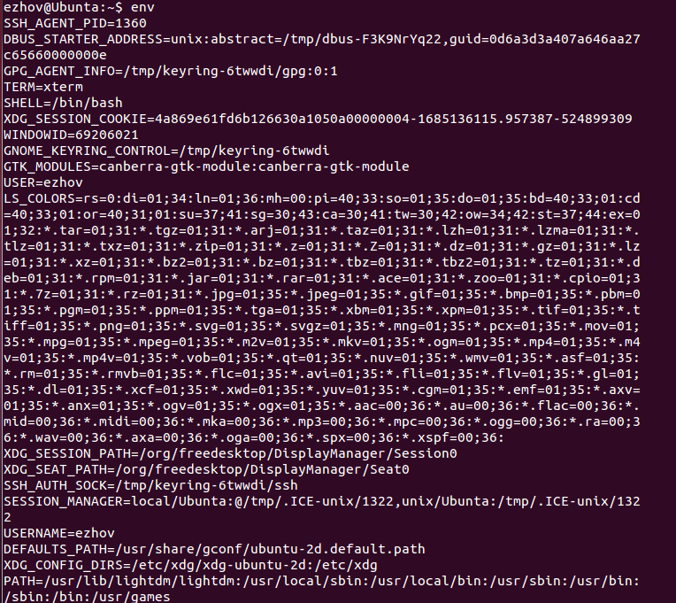

5.

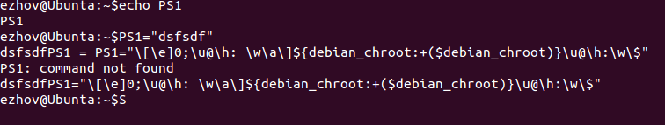

6.



В Этом сообщении написана дата, время, день недели год и часовой пояс

7. 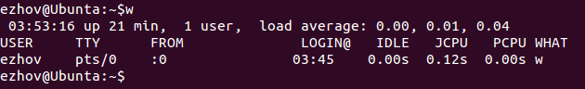

8.

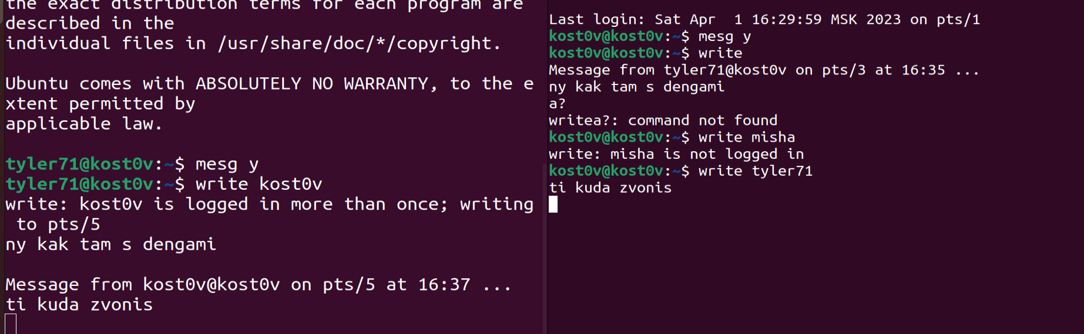

9.

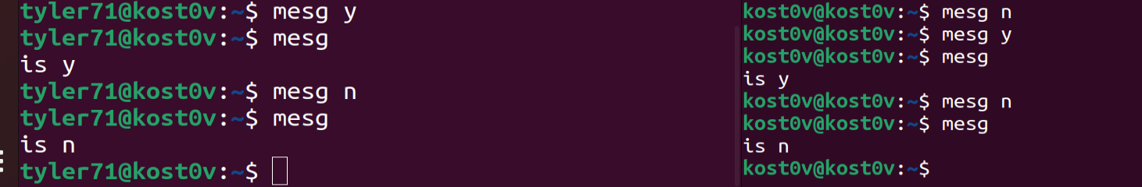

10.



Идентификатор мой:1000, моей группы:1000

11.

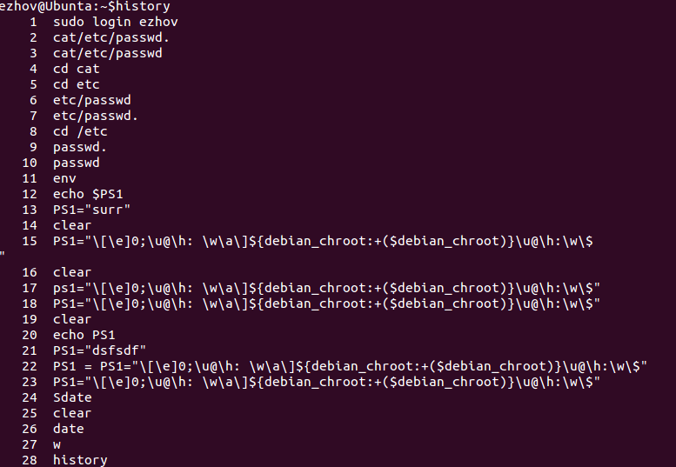

12.



Уникальное имя моего Home каталога имеет такое же название, как и имя моего пользователя, home каталог находиться в каталоге home, который хранит в себе все home каталоги пользователей, а он в свою очередь находиться в корневой папке 13-14.

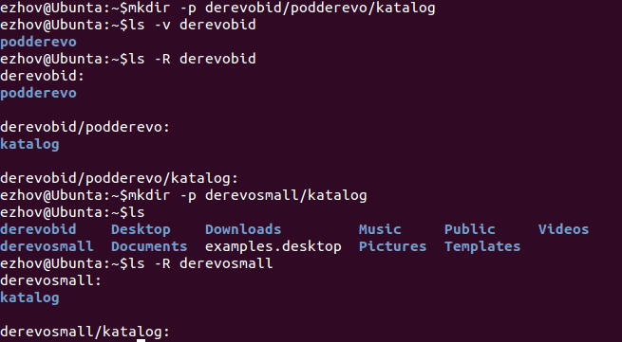

15.

Как мы видим в дереве нету ничего кроме вложенных каталогов.

16.



17.



18-19.



20.

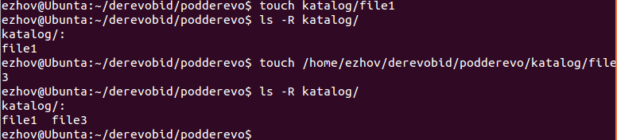

21.



derevosmall имеет внутри каталог katalog, который имеет в себе файлы file1 и file3

22.



23.

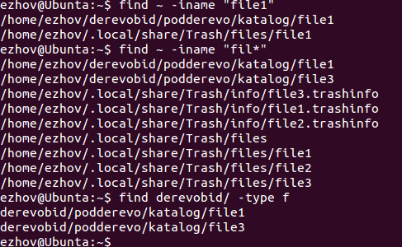

24.

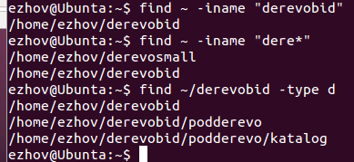

25.



26.

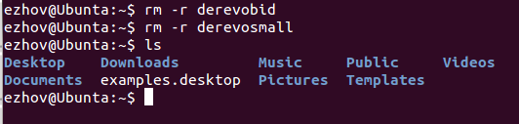

27. 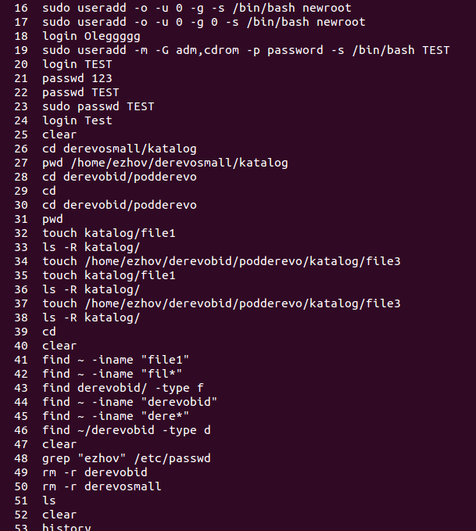

**Контрольные вопросы:**

1.Узнать пользователя, который будет пользоваться терминалом и подтвердить с помощю пароля что это он.

1. Запрашиваемая информация позволяет понять, какие ресурсы выделить под пользователя и какой home-каталог.
2. первое - имя пользователя, второе-пароль от его так скажем аккаунта, третье – уникальный числовой идентификатор пользователя, четвертое – идентификтор его группы, дальше после запятой идет информация о пользователе, после информации идет путь к home-каталогу пользователя, последнее поле это используемая оболочка.

4.Операционная система Ubuntu Linux и shell: bash

5.Это среда для выполнения задач, которая имеет настройки определенного пользователя. Эта среда формируется в зависимости от пользователя, что можно понять проверяя значение переменных окружения через комманду env

1. При использовании write мы начинаем онлайн переписку, те она будет не возможна без присутствия двух пользователей, а при , mail мы отправляем письмо другому пользователю которое он может прочитать в любое время и также ответить отправителю
2. Идентификация пользователя через ид( только положительные числа)

8.home, var, mnt, etc

9. Каталоги создаются через использование команды mkdir, Если мы хотим создать каталог пишем эту команду и путь к каталогу, который хотим создать. Для создания дерева каталогов нужно добавить ключ –p и указать путь до последнего каталога дерева.

10.Это используется для уменьшение длинны маршрутного имени, в общем, для удобства. Чтобы переопределить текущий каталог нужно использовать команду cd и указать в параметры полный либо относительный путь нужному каталогу.

11.Есть два основных варианта указания маршрута, полное маршрутное имя и относительное, полное идет начиная с корневого каталога, а относительное с текущего каталога, для обращения к вышестоящему каталогу используют две точки ..

1. Условий поиска много, я пользовался поиском через тип файла и через имя(независимо от размера буквы). Комбинируются условия поиска через –o и –not.

Поиск по дереву осуществляется так:

Find [Путь к началу дерева] {Инструкция} (Параметр)

1. При удалении каталога мы используем команду rm и в параметре указываем путь к каталогу, для удаления цепочки каталогов указываем верхний каталог и ключ –R. Чтобы рекурсивно удалить все содержимое верхнего каталога.

14.Смотря что подразумевается под полями каталога, если это содержимое каталога, то вложенные каталоги и файлы, если информация о каталоге, которая используется при использовании команды ls –l, то самое первое поле отвечает за размер всего каталога, поля вложенных каталогов и файлов имеют следующюю структуру:

Права доступа:количество хард сылок:право собственности:группа:дата и время последней модификации.

1. При выводе командой ls имена файлов окрашиваются разными цветами в зависимости от типа файла.
2. Если его только создали в нем ничего нету. Но информация о каталоге есть, она такая же, как описана в 14 вопросе.

17.Это можно осуществить при помощи комадны grep, сначала нам нужно перейти в каталог где мы хотим искать файлы с фрагментом данного текста затем прописать комманду:

grep “фрагмент” *